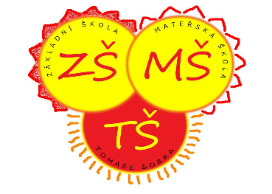
Základní škola T.Šobra a Mateřská škola Písek, Šobrova 2070

STRAVOVÁNÍ V OBDOBÍ ČERVEN 2023

Od 5.6.- 30.6.2023 budou obědy dováženy ze ZŠ Jana Husa z důvodu nepřítomnosti hlavní kuchařky ŠJ 12.MŠ.
Změna se týká odhlašování obědů:
- obědy si budete odhlašovat v kmenové třídě nejpozději do 12.00 hod. předešlého dne
- pondělní odhlašování do 8.00 hod. se ruší / možnost vyzvednutí obědů od 11.00 – 11.15 hod. do jídlonosičů
- po 12. 00 hod. již nelze oběd odhlásit!!!!!

Mgr.Pavlína Houšková
zástupce řed.12.MŠ

